**Приходской листок издается по благословению**

**настоятеля храма иконы Казанской Божией**

**Матери протоиерея о.Николая ( Н.Н.Бабий)**

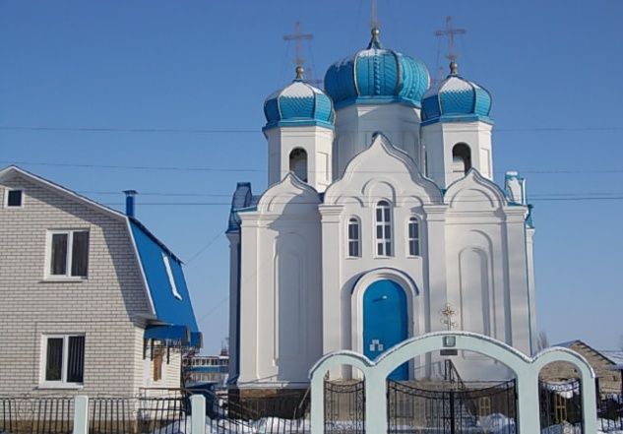

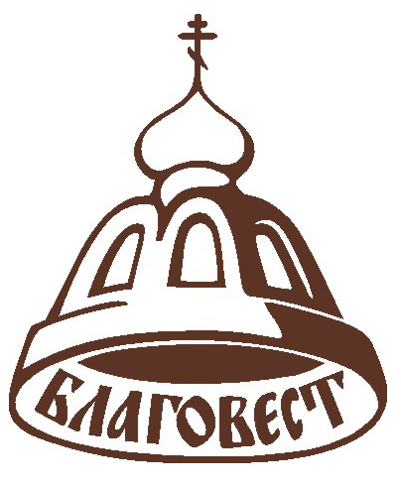

***21 июля - ДЕНЬ ПРАЗДНОВАНИЯ ИКОНЫ ПРЕСВЯТОЙ БОГОРОДИЦЫ, ЯВЛЕННОЙ ВО ГРАДЕ КАЗАНИ***

***21 (8) ИЮЛЯ 1579 года***

***(престольный праздник нашего храма)***

**История**

**праздника.**

**28 июня 1579 года страшный пожар, начавшийся около церкви Николая Тульского, истребил часть Казани. Когда город начал вставать из руин, недалеко от места пожара строил дом**

Казанская.

Нисходит небо к куполам,

Кресты созвездья задевают!

Звонят.То наш Казанский храм

Народ на службу созывает!

Приходим. Слезы не тая,

К иконе чудной припадаем.

У каждого ведь скорбь своя,

Ты знаешь, Матушка,какая…

Твой образ чистый и святой

Казанской девочке явился.

И сотни лет народ благой

Тебе, Владычица, молился.

О, сколько пройдено кругов!

Случалось все в пути суровом…

Ты Русь спасала от врагов

Своим Божественным покровом.

Кресты стремятся к облакам.

На праздник звоны, как и прежде.

И мы спешим в Казанский храм

С любовью, верой и надеждой.

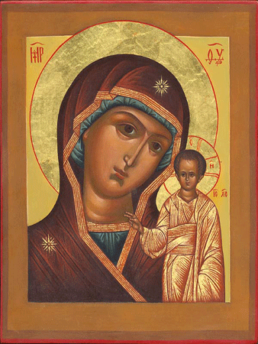

**стрелец Даниил Онучин. Его девятилетней дочери Матроне явилась в сонном видении Божья Матерь и повелела достать Ее икону, зарытую в земле еще при господстве мусульман тайными исповедниками Православия. На слова девочки не обратили внимания. Трижды являлась Богородица и указывала место, где укрыта чудотворная икона. Наконец, Матрона со своей матерью стали рыть в указанном месте и обрели святую икону. После молебна ее перенесли Крестным ходом в Благовещенский собор. Царь Иоанн Грозный повелел устроить на месте явления храм в честь Казанской иконы Божией Матери, где и поместили икону, и основать женский монастырь.**

**Небольшая икона, обретенная девочкой Матреной на недавно присоединенной инородческой окраине Российского царства, стала вскоре всенародной святыней, знамением Небесного Покрова Божией Матери, явленного всей Русской Церкви.**

.

**ПРЕСТОЛЬНЫЕ  ПРАЗДНИКИ –**

Один или несколько раз в году ка­ждый право- славный храм, каждый приход отмечает свой престольный праздник. Иначе он называется хра­мовым праздником или просто пре­столом. В христианской церкви установи­лась традиция каждый храм посвя­щать какому-то определенному свя­тому, празднику или событию цер­ковной жизни.

В православном церковном кален­даре имеются праздники, которые отмечаются не один, а несколь ко раз в году. Следовательно, и церкви, престолы которых посвя­щены этому событию отмечают уста новленные в их честь праздни­ки несколько раз в году.

В ряде храмов имеются так назы­ваемые приделы, т. е. пристройки под одной общей с храмом крышей, каждая из которых имеет свой ал­тарь, а следовательно, и свой пре­стольный праздник.

На Руси престольные праздники складываются после официального введения христианства (998 г), когда начинается строительство христианских храмов.

Обычно престольные праздники отмечались не- сколько дней. На них съезжались гости и родствен ники из соседних деревень. В каждом селе на пре- стольный праздник готовились традиционные блюда.

**Сердечно поздравляю всех христиан поселка, которые сегодня отмечают радостный Престольный праздник иконы Казанской Божией Матери. Пресвятая Богородица объединяет весь православный мир нашего Отечества. В этот день дома верующих наполняются миром, а сердца - любовью. Люди задумываются над вечными ценностями бытия, вспоминают о милосердии, становятся более чуткими к ближним.   
 Да снизойдет на жителей поселка Панино благословение Господне, вдохновит нашу веру и укрепит наши силы. Счастья, здоровья и благополучия, дорогие братья и сестры!**

**Настоятель храма иконы Казанской Божией Матери**

**протоиерей о.Николай**

**О необходимости добрых дел**

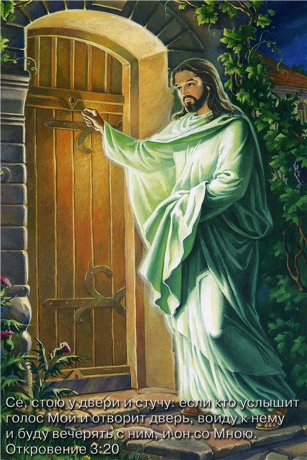

Чтобы люди знали, что для вступления в Царст- вие Божие недостаточно только одних добрых чувств и желаний, но нужны и добрые дела, Господь Иисус Христос

сказал: «..не всякий говорящий мне:Господи! Господи!- войдет в Царс во Небесное, но только тот, кто исполняет волю (заповеди) Отца Моего

Небесного», то есть мало быть только верующим и богомольным, но надо еще совершать те добрые дела, которые Господь требует от нас.

Этим высказыванием Спаситель также предостерегает нас от произнесения имени Божия в пустых и праздных разговорах, присказках и т.п. Почитание Господа должно совершаться в уме и в добрых делах.